No. | Kegiatan | Bulan
 |  | 12 | 3 | 4 | 5 | 6 | 7 | 8
1. | Pengajuan Topik
2. | Penyusunan Proposal
3. | Seminar Proposal
4. | Revisi proposal |  |  |  | I
5. | Pelaksanaan Penelitian
6. | Konsultasi Skripsi |  |  |  |  |  | ■
7. | Ujian Skripsi

Pedoman Wawancara
- Bagaimana pemahaman anda tentang disiplin gerejawi?
- Menurut anda apakah penggembalaan bagi orang yang dikenakakan
disiplin gerejawi sudah maksimal?
- Dalam kasus apa saja dilaksanakan disiplin gerejawi?
- Apakah semua kasus sama pendekatanya dalam melaksanakan disiplin
gerejawi?
- Apakah disiplin gerejawi itu sebuah sangsi yang tidak diikuti oleh
pembinaan? Jika tidak, Apakah disiplin gerejawi itu sebuah sangsi tetapi
ada langkah-langkah kongkrit yang dilakukan oleh majelis gereja, seperti
apa langka-Iangkah kongkrit yang dilakukan oleh majelis gereja dalam
menjatuhkan sangsi dalam pada orang yang melanggar?
- Adakah materi atau sesuatu yang disampaikan kepada yang dikenakan
disiplin gerejawi?
- bagimana tanggapan terhadap respon angoota jemaat yang cuek?
- Seperti apa bentuk reaksi warga jemaat yang dikenakan disiplin gerejawi?
- Bagiaman respon warga jemaat umum terhadap warga jemaat yang
dikenakan disiplin gerejawi?
- Adakah tindakan melawan dari orang yang dikenakan disiplin gerejawi,
atau rumpun keluarganya kepada majelis gereja?
- Bagaiman perlakuan keluarga dekat terhadap majelis gereja.
- Dalam pelaksanaan disiplin gerejawi adakah saran yang perlu
ditingkatkan?

- Adakah dampak pemberlakuan disiplin gerejawi bagi warga gereja yang
dikenakan disiplin gerejawi?
Warga jemaat
- Apa yang anda pahami tentang disiplin gerejawi?
- Menurut ibu disiplin gerejawi itu dilakukan seperti apa?
- Apakah ada respon orang lain ketika yang lain dijatuhkan disiplin
gerejawi?
- Apakah majelis gereja tetap mendampingi keluarga yang dikenakankan
disiplin gerejawi?
- Seperti apa kegiatan majelis gereja terhadap warga yang dikenai disiplin
gerejawi.
- Yang dikenakan disiplin gerejawi
- Bagimana pendapat anda terhadap tindakan yang dilakukan majelis gereja
terhadap anda?
- Menurut andalayakkah sebenarnya kita sebagai warga gereja diperlakukan
demikian?
- Apakah memang majelis gereja konsisten membina kita dengan baik? atau
hanya seakan-akan menjahtuhkan tindakan disiplin gerejawi dan tidak
mengikuti dengan tindakan yang seharusnya kita lakukan?
- Apakah menurut anda adil perlakuan majelis gereja yang dilkakukan
kepada kita, mengapa?
- Menurut anda adakah orang yang layak mendapatkan perlakuan seperti ini
tapi tidak dilakukan? Mengapa?

- Bagaimana perasaan anda sejak majelis gereja memperlakukan saudara
demikian yang seakan-akan mengucilkan saudara?

Data-data informan
- Nama: Pendeta Awit Raflesia Natalia S.Th
Umur: 27 Tahun
jabatan : Pimpinan Majelis Gereja
- Nama: Daniel Sareong
Umur: 40 Tahun
Jabatan: penatua
- Nama: Agustina Paminnakan
Umur: 39 Tahun
jabatan: Diaken
- Nama: Justrin Tote
Umur: 23 tahun
Jabatan: Anggota Jemaat
- Nama: Yusman Koto’
Umur: 24 Tahun
Jabatan: Anggota Jemaat
- Nama: T (Inisial)
Umur: 45 tahun
Jabatan : anggota Jemaat


BADAN PEKERJA MAJELIS GEREJA TORAJA
JEMAAT EFRAT RATTEAYUN - KLASIS REMBON
SADO’KO'
(ANGGOTA PGI)
Alamat : llattearaa. Lembang Limboag, Kecamatan Rembon,
Kabupaten Tana Toraja
SURAT KETERANGAN
No:
Yang bertanda tangan di bawah ini adalah Pimpinan Majelis Gereja Toraja Jemaat
Efrat Ratteayun Klasis Rembon Sado’ko’, menyatakan bahwa:
Nama : Agnes Sarira
Nirm : 2020164576
Jurusan : Teologi
Mahasiswa tersebut benar telah melaksanakan penelitian di jemaat Efrat Ratteayun
Klasis Rembon Sado’ko’ untuk menyelesaikan skripsi dengan judul Menganalisis
Imlementasi Disiplin Gerejawi Terhadap Anggota Jemaat Di Gereja Toraja Jemaat
Erat Ratteayun Klasis Rembon Sado’ko’.
Demikian surat keterangan ini kami berikan untuk dipergunakan sebagaimana
mestinya.
Ratteayun, 09 Agustus 2020
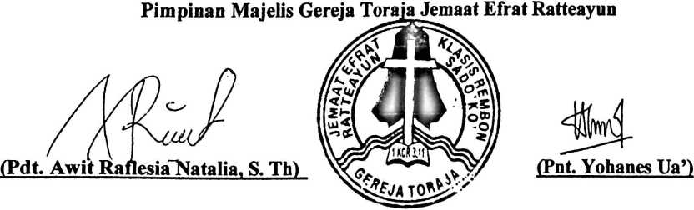


KEMENTERIAN AGAMA
INSTITUT AGAMA KRISTEN NEGERI

(IAKN) TORAJA
Jalan Poros Makalo-Makassar Km. 11,5; Tolopon/Faksimllo (0423)24620, 24064
Mengkendek Tana Toraja Email: stakntoraja@yahoo.com
Nomor : 1393/rkn.05/PP.00.9/06/2020
Sifat : Biasa
Lampiran : -
Hal : Permohonan Penelitian
30 Juni 2020
Yth. Pimpinan MGT Jem. Efrat Ratteayun, Klasis Rembon Sado’ko’
di
Tempat
Dengan hormat,
Dalam rangka menyelesaikan studi SI di IAKN Toraja, maka perlu diadakan penelitian
lapangan. Untuk itu kami mohon kesediaan Bapak/Ibu untuk memberikan izin penelitian kepada:
NAMA
NIRM
Jurusan
: Agnes Sarira
: 2020164576
: Teologi Kristen
yang akan meneliti tentang : “Efektivitas Implementasi Disiplin Gerejawi Terhadap Anggota
Jemaat Di Gereja Toraja Jemaat Efrat Ratteayun, Klasis Rembon Sado’ko’”.
Demikian, atas perhatian dan keijasama yang baik, kami ucapkan terima kasih.
Tembusan:
Ketua Jurusan Teologi IAKN Toraja
Di Tana Toraja
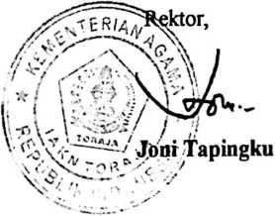



PERPUSTAKAAN IAKN TORAJA
Jl. Poros Makale-Makassar KM 12 Mengkendek/telepon HP.082192134921
KETERANGAN BEBAS PUSTAKA
Menerangkan bahwa,
Nama
No. Induk
No Anggota
Alamat
AGNES SAR1RA
2020164576
0003349
Sudah tidak mempunyai pinjaman pustaka di PERPUSTAKAAN IAKN TORAJA. Surat
keterangan ini dikeluarkan untuk keperluan : Wisuda dan Akademik.
Demikian Surat Keterangan ini dibuat untuk dapat dipergunakan sebagaimana mestinya.
Tana Toraja
Penan
Andari
September 2020
waV Perpustakaan,
anting
Kepala UPT Perpustakaan


